AUTOMATIZACIÓN DE INGRESO Y SALIDA DE COMPUTADORES

Oscar Javier Osorio Salazar

John Edison Delgado Santiago

Luis Fernando Martínez Niño

José Alejandro Niño Beltrán

JAIRO VELASQUEZ BUSTOS

Centro de Electricidad, Electrónica y Telecomunicaciones

Bogotá D.C. 12 de Febrero del 2018

Contenido

1. Título: Automatización De Ingreso y Salida De Computadores 4

2. DEFINICIÓN DEL PROBLEMA 4

3. ANTECEDENTES 4

4. JUSTIFICACIÓN 4

5. OBJETIVOS 5

5.1. OBJETIVO GENERAL 5

5.2. OBJETIVOS ESPECÍFICOS 5

6. ALCANCE Y LIMITACIONES 5

7. ESTUDIO DE VIABILIDAD DEL PROYECTO 5

7.1. VIABILIDAD TÉCNICA. 5

7.2. VIABILIDAD FINANCIERA 6

7.3. VIABILIDAD LEGAL 6

8. ESTUDIOS DE RIESGOS DEL PROYECTO. 6

8.1. IDENTIFICACION DE RIESGOS 6

8.2. PLANES DE CONTIGENCIA 6

9. LEVANTAMIENTO DE INFORMACIÓN 7

9.1. METODOLOGÍA 8

9.2. HERRAMIENTAS UTILIZADAS: Entrevista. 9

9.3. ANÁLISIS Y TABULACIÓN DE LA INFORMACIÓN ENCONTRADA. 10

10. DIAGNÓSTICO DEL SISTEMA ACTUAL. 11

10.1. GENERALIDADES DEL SISTEMA. 11

10.2. PROCEDIMIENTOS DEL SISTEMA. 11

10.3. DIAGRAMAS DE FLUJO DE DATOS DEL SISTEMA 11

10.4. DOCUMENTACIÓN Y DESCRIPCIÓN DE LOS DFD 11

10.5. ANÁLISIS DE LOS RESULTADOS 11

10.6. ALTERNATIVAS DE SOLUCIÓN. 12

11. DESCRIPCIÓN ACTIVIDADES 12

12. PRESUPUESTO 12

13. DISEÑO PRELIMINAR DE LA ALTERNATIVA DE SOLUCION DEL NUEVO SISTEMA 13

13.1. ADECUACION DE PROCEDIMIENTOS 13

13.4. DIAGRAMAS DE CASOS DE USOS DEL NUEVO SISTEMA 15

14. REQUERIMIENTOS DEL NUEVO SISTEMA 19

14.1. REQUERIMIENTOS FUNCIONALES 19

14.2. REQUERIMIENTOS NO FUNCIONALES. 20

14.3. DIAGRAMAS DE FLUJO DE DATOS DEL NUEVO SISTEMA 21

14.4. ASPECTO ECONOMICO 23

15. MODELO ENTIDAD RELACIÓN 24

25

16. DIAGRAMA DE CLASES 26

17. DIAGRAMA DE ESTADOS 27

18. DIAGRAMA DE SECUENCIAS 29

19. CONCLUSIONES Y RECOMENDACIONES 30

19.1. CONCLUSIONES 30

19.2. RECOMENDACIONES. 30

20. BIBLIOGRAFIA 31

21. ANEXOS 31

21.1. ÁRBOL DE PROBLEMAS 32

# Título: Automatización De Ingreso y Salida De Computadores

# DEFINICIÓN DEL PROBLEMA

En el Instituto de Aprendizaje Sena (CEET), no hay un sistema óptimo que registre y regule el ingreso de los elementos tecnológicos, es algo engorroso revisar los más de 500 equipos que ingresas en las diferentes jornadas siendo que se manejan tres jornadas continuas de lunes a viernes y una los fines de semana.

# ANTECEDENTES

El método empleado actualmente no ha sido del todo eficaz, se han presentado perdidas que perjudican al aprendiz, al instructor y al celador. El guardia de seguridad revisa los maletines al entrar y salir del edificio y en los tiempos de la pausa activa; no obstante no puede saber con certeza si el computador que lleva la persona dentro del maletín es de su pertenencia.

# JUSTIFICACIÓN

El desarrollo de este proyecto está orientado en dar una buena solución frente al problema ya planteado, además de eso cumplir con el propósito de culminar el proceso de aprendizaje con un buen desempeño cumpliendo con los trabajos y entregas oportunas de los materiales de formación.

# OBJETIVOS

## OBJETIVO GENERAL

Implementar un software amigable para los clientes (Sena) y dar una retroalimentación para el uso de esta herramienta.

## OBJETIVOS ESPECÍFICOS

* Analizar el sistema actual.
* Definir los requisitos y requerimientos del nuevo sistema.
* Diseñar la alternativa de solución
* Desarrollar una solución óptima que garantice resultados viables y confiables.
* Hacer pruebas del sistema.
* Implementar el sistema.
* Sistematizar el proyecto.

# ALCANCE Y LIMITACIONES

Implementaremos el nuevo software o la mejor solución para el problema, además de que diseñaremos una base de datos donde podamos registrar los datos de los usuarios y junto con ellos sus elementos tecnológicos.

Dentro de las limitaciones podríamos encontrar falta de apoyo por parte del Sena.

# ESTUDIO DE VIABILIDAD DEL PROYECTO

## VIABILIDAD TÉCNICA.

Dentro de nuestro proyecto podemos utilizar los conocimientos brindados por el instructor, tales como crear una base de datos y a su vez una página en internet que permita al usuario registrar el serial; Implementación opcional de software en caso de pérdida del equipo (prey antirobo).

## VIABILIDAD FINANCIERA

La viabilidad de nuestro proyecto a nivel financiero sería por apoyo o patrocina miento financiamiento que nos puede brindar el Instituto de Aprendizaje Sena (CEET), empresas o préstamos financieros que nos darán los recursos monetarios para la culminación del proyecto.

## VIABILIDAD LEGAL

Se usará software y aplicaciones con todos los reglamentos legales, para no tener problemas ni dificultades al presentar o abrir el proyecto, además de ello en las instalaciones Sena contamos con dicho software.

# ESTUDIOS DE RIESGOS DEL PROYECTO.

## IDENTIFICACION DE RIESGOS

* Pérdida de Datos.
* Suspensión de luz.
* Error en la codificación del sistema.
* Recursos económicos.
* Suspensión de internet.
* Perdida de computadores.

## PLANES DE CONTIGENCIA

* Perdida de datos: Realizar una copia en un disco externo (USB).
* Suspensión de la luz: Es un riesgo inevitable hablando de proyectos a baja escala.
* Errores de codificación: Realizar un análisis interno para observar los errores y dar una solución, y realizar una prueba antes de la presentación del proyecto.
* Recursos económicos: Encontrar un patrocinador que financie el proyecto, o como segunda opción un préstamo bancario.
* Suspensión del internet: Encontrar otro lugar donde se genere la red de internet.

# LEVANTAMIENTO DE INFORMACIÓN

* **Observaciones.**

Al momento en que ingresamos los aprendices al edificio del Sena, el señor de seguridad tiene un requisito para dejar ingresar tanto a aprendices como a los instructores y es que lleven el carnet o en caso de ser nuevos del primer trimestre se exige la constancia de aprendiz del Sena, además de eso, si se quiere ingresar un dispositivo portátil (laptop), debe ingresar el modelo y la marca del pc en un instrumento manual o no automatizado llamado “bitácora”. Esto al parecer no ha sido muy eficiente y creemos que de allí surgen varios problemas.

* **Ubicación**

Está ubicado en la carrera 20 # 69- 33 CEET barrio gran Colombia, cerca de la estación de Transmilenio FLORES.

* **Área**

Bogotá D.C. (Cundinamarca)

* **Características**

Este es un espacio diseñado para todo tipo de personas con ganas de superarse a sí mismos, emprendedoras y con anhelos de cumplir sus sueños. Brinda una gran comodidad en cuanto a que no hay que pagar ni trimestres ni semestres.

* **Variables**

Siendo el Sena una institución en crecimiento, cuenta con varias sedes tanto en Bogotá como en diferentes partes del continente y así mismo fuera de este; encontramos que no en todas las sedes institucionales hay un control manual hay algunas que ya cuentan con sistemas automatizados.

* **Funciones de las personas en su puesto de trabajo.**

**CELADOR:** está encargado de registrar el ingreso y la salida tanto de estudiantes como de computadores y así mismo de instructores, además de velar por la seguridad del edificio.

**SEÑORAS DEL ASEO:** mantener tanto las aulas como todo el entorno del edificio del Sena.

**INSTRUCTORES:** Orientar a los aprendices en su proceso, aportándoles todos sus conocimientos.

**SECRETARIA:** Llevar a cabo el cumplimiento del reglamento en la sede y dar información oportuna a los aprendices, de las nuevas normas y beneficios con los que cuenta la institución.

**ENFERMERA:** se encarga de las incapacidades médicas y bienestar de los estudiantes.

## METODOLOGÍA

Como solución a estos problemas planteamos sistematizar el registro en el cual el estudiante ingrese datos de su equipo a la hora de ingresar a la sede desde la plataforma que se creará, además se pedirá cedula y carnet para hacer verídica la información aportada por el usuario; esto se hará con la ayuda de un lector de código de barras que revise si el usuario pertenece a la institución.

## HERRAMIENTAS UTILIZADAS: Entrevista.

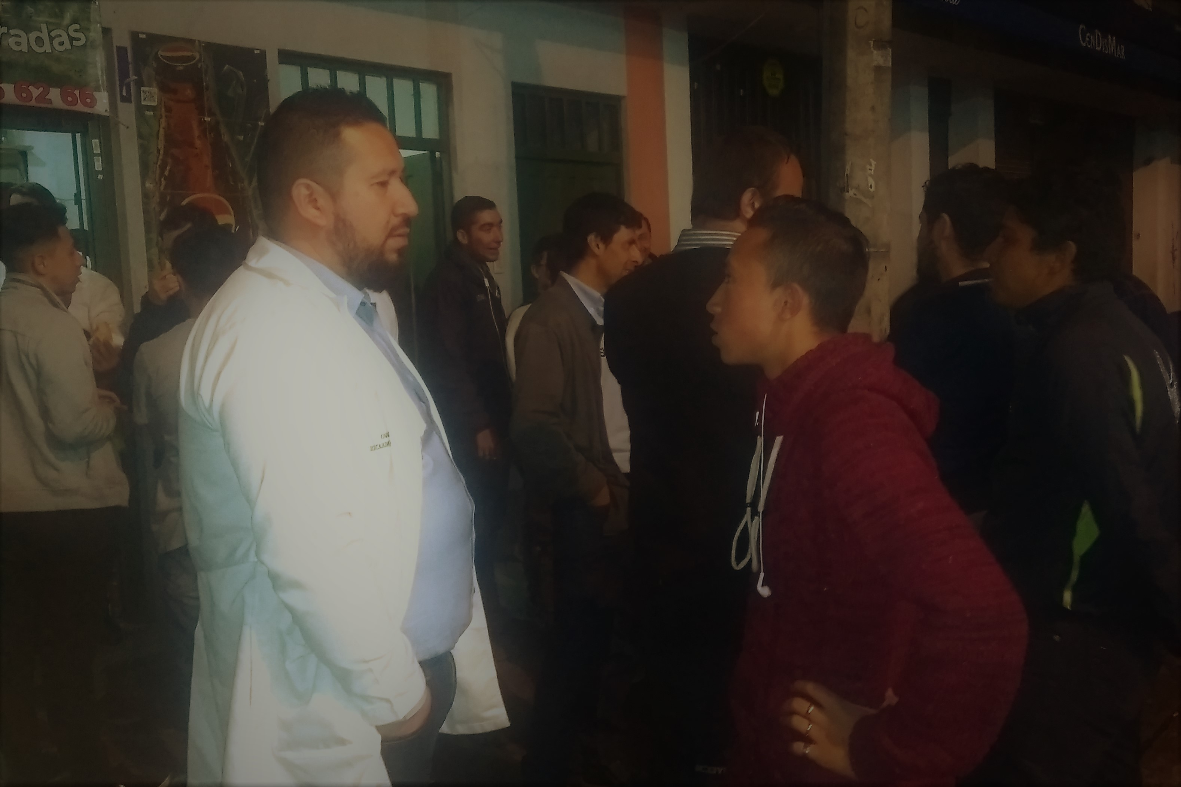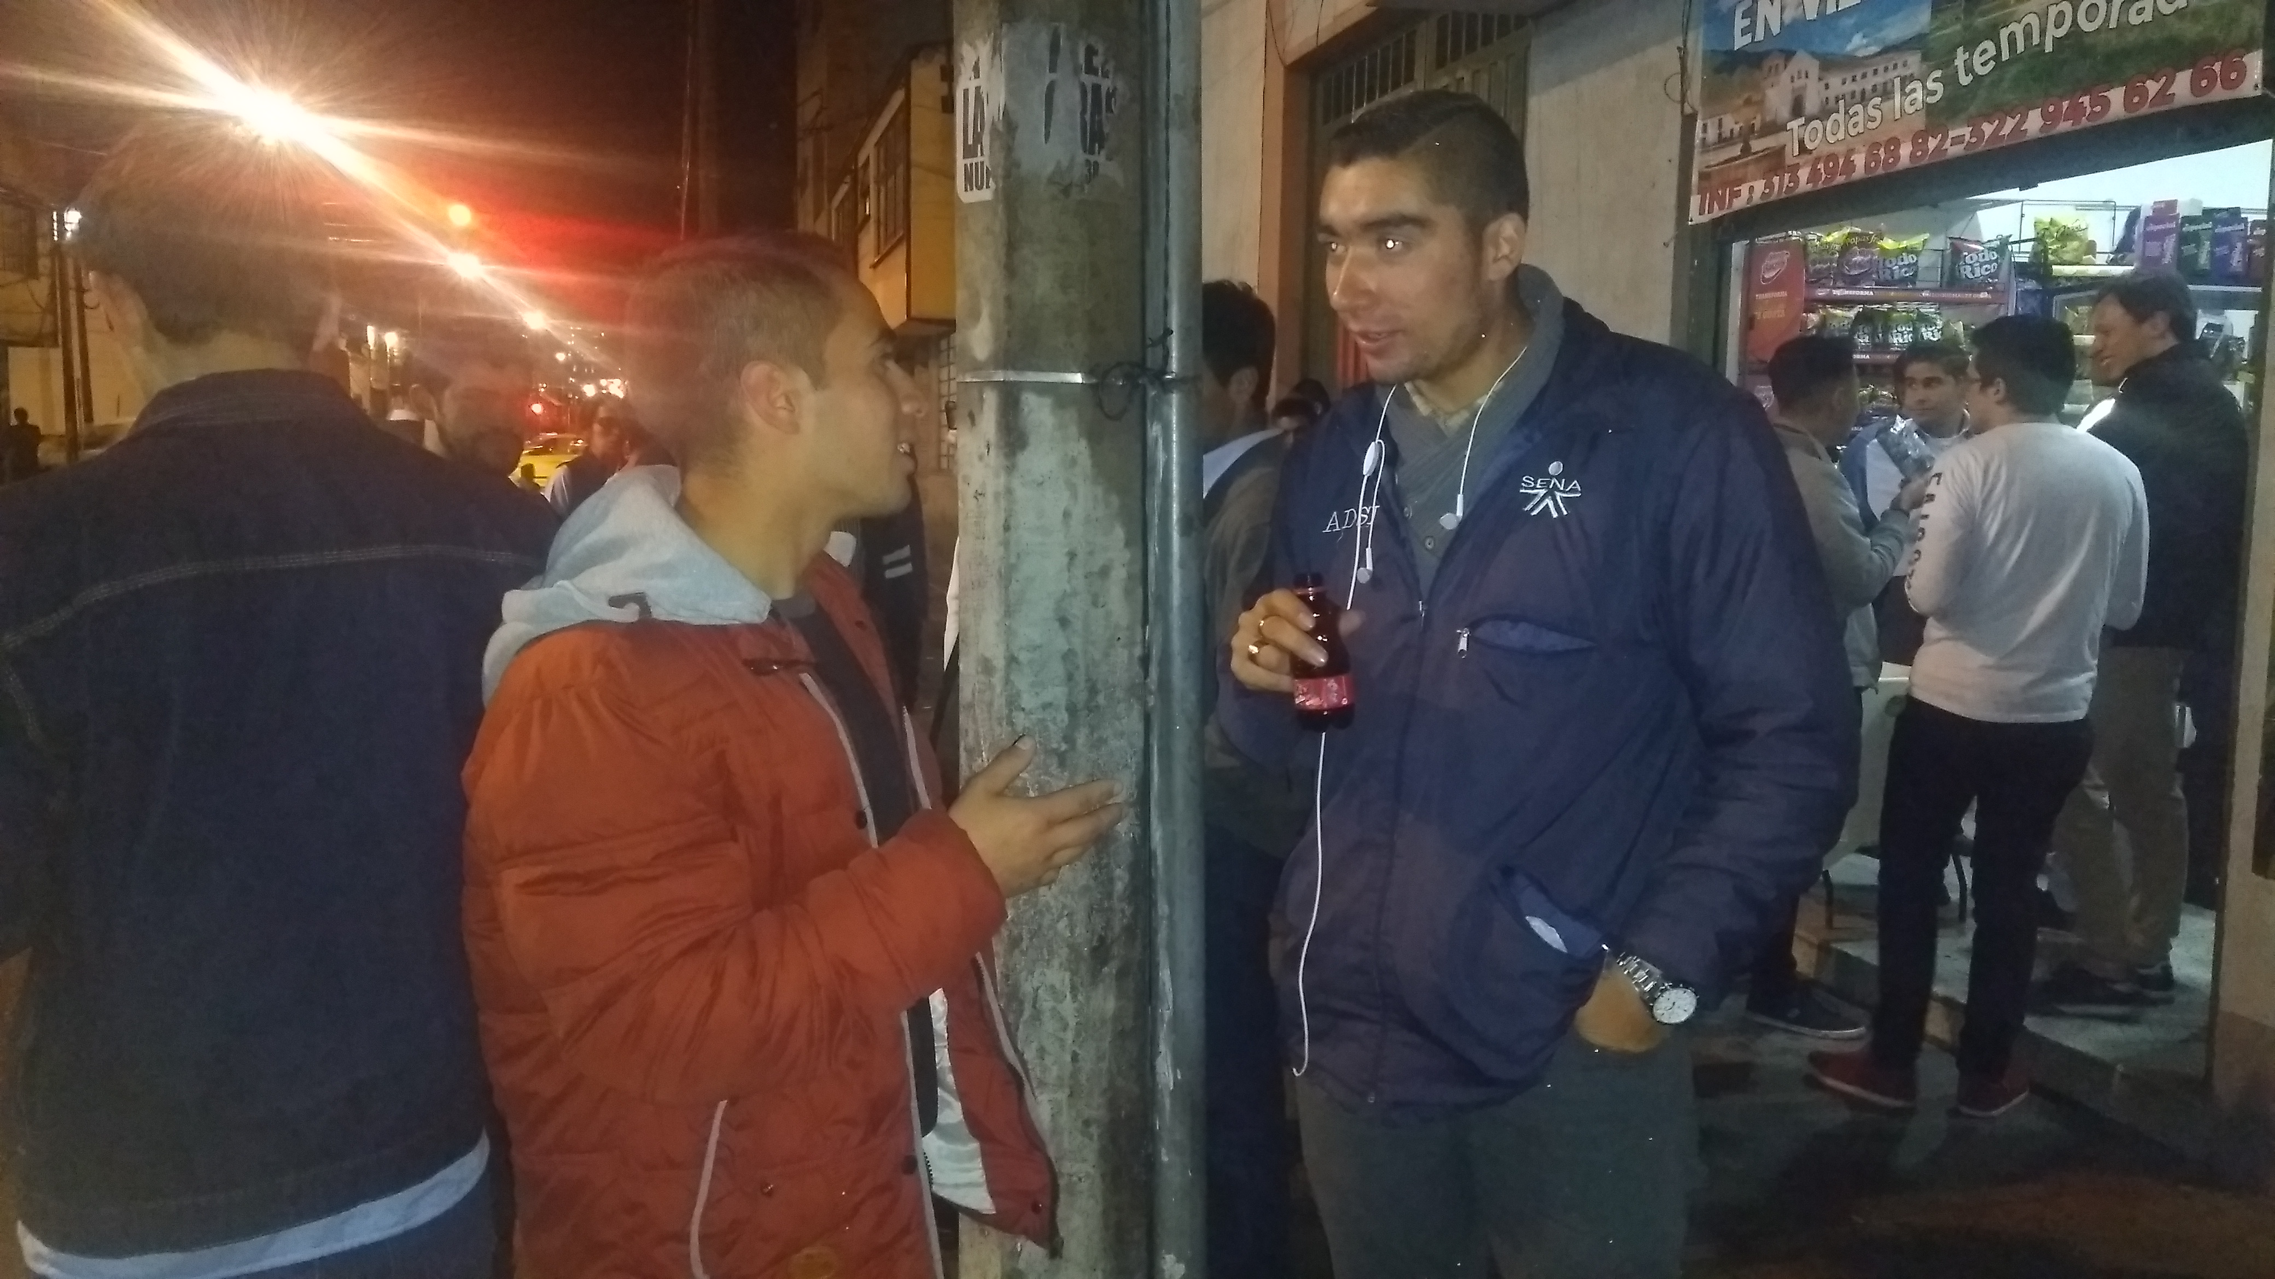

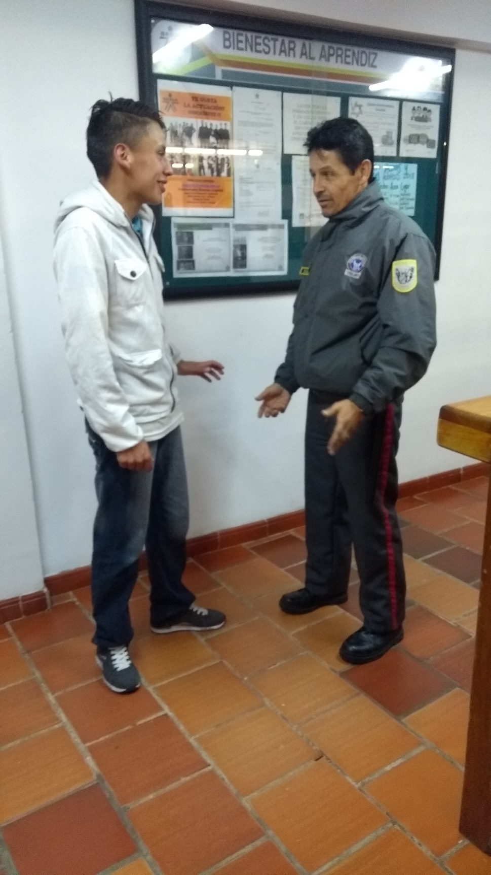

## ANÁLISIS Y TABULACIÓN DE LA INFORMACIÓN ENCONTRADA.

* **Información de cómo se maneja el caso**

Se lleva manualmente a través de una bitácora.

* Entrevista al señor encargado de la seguridad del edificio.

1. ¿cuál es la problemática en el ingreso de computadores?

**SEGURIDAD**: Es complejo anotar más de 100 portátiles y acordarse del dueño.

1. ¿en ocasiones anteriores habían intentado solucionar este problema?

**SEGURIDAD:** Hasta ahora se están registrando los primeros avances en esta sede para solucionar el problema.

1. ¿Cómo se hace el registro de la entrada y salida de los equipos de cómputo?

**SEGURIDAD:** A través de una bitácora de forma manual, se anota la hora y fecha de ingreso junto con el modelo del pc, y el nombre de la persona que lo ingresa.

1. ¿en qué jornada hay mayor índice de pérdidas de equipos?

**SEGURIDAD:** En la jornada de la mañana, porque existen mayor cantidad de aprendices.

* Entrevista a aprendices del CEET.

1. ¿Has tenido problemas al ingresar tu pc (laptop)?

**APRENDIZ:** El único problema es que no es muy confiable este proceso de registro.

1. ¿Cree que es bueno el sistema implementado hasta el momento?

**APRENDIZ:** No.

# DIAGNÓSTICO DEL SISTEMA ACTUAL.

## GENERALIDADES DEL SISTEMA.

En la herramienta bitácora solo se registra la entrada de los computadores más no la salida.

## PROCEDIMIENTOS DEL SISTEMA.

Al momento de ingresar un computador se deben llenar una serie de datos como son: fecha y hora, marca del equipo a ingresar, elementos adicionales, nombre del aprendiz o instructor, número de cédula, número de ficha y firma.

## DIAGRAMAS DE FLUJO DE DATOS DEL SISTEMA

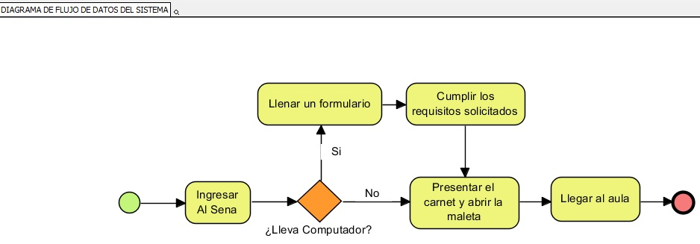

## DOCUMENTACIÓN Y DESCRIPCIÓN DE LOS DFD

* Registro en bitácora

* Revisión de maletas

* Ingreso al edificio.

## ANÁLISIS DE LOS RESULTADOS

Se hace necesario desarrollar un sistema óptimo para registrar tanto el ingreso como la salida de elementos tecnológicos.

## ALTERNATIVAS DE SOLUCIÓN.

Podemos implementar un sistema automatizado en el cual se haga el registro oportuno y de rápida ejecución de los computadores que se van a ingresar al Sena.

# DESCRIPCIÓN ACTIVIDADES

1. Creación de la plataforma de registro en la cual se creara la base de datos y así determinar la cantidad de posibles equipos a darle seguimiento.

2. Implementar lector de código de barras para verificar que está registrado el usuario.

3. En caso de pérdida se aconseja que los usuarios descarguen un aplicativo que es gratis para poder hacer el debido seguimiento al equipo extraviado o robado para lograr su ubicación y poder recuperarlo.

# PRESUPUESTO

Un escatimado de estos costos serían los siguientes aunque variaran conforme se vaya logrando una mejor ejecución y evaluación de costos.

* Equipo de cómputo 1.500.000
* Maquina códigos de barras y lector 1.200.000
* Subir página a la Web 350.000 – 800.000
* Disco duro con capacidad de 1Tb 195.000

## DISEÑO PRELIMINAR DE LA ALTERNATIVA DE SOLUCION DEL NUEVO SISTEMA

## ADECUACION DE PROCEDIMIENTOS

Consideramos algo problemático el tema del préstamo de los portátiles dado a que solo se solicita el carnet y si no se cuenta con ello, se pide un certificado que se obtiene de la página del Sena, además al momento del préstamo no se verifica si la persona es o no es la titular de dicho carnet o certificado.

En el nuevo sistema; además de que el usuario que quiera adquirir este servicio deba estar inscrito en la base de datos del Sena, debe contar con su carnet y su documento de identidad para hacer una validación más eficiente a la hora del préstamo de estos.

* 1. DESGLOCE DEL PROYECTO (EDT)

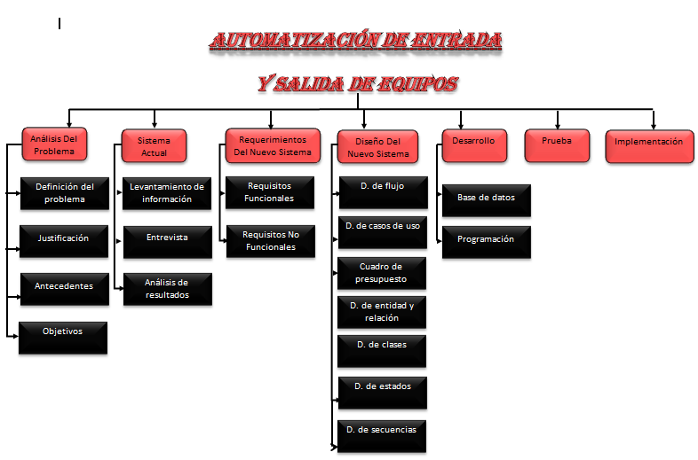

* 1. DIAGRAMA DE GANTT

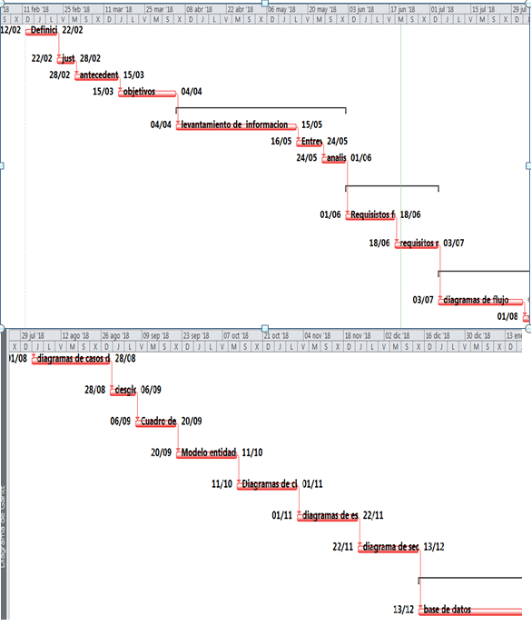

## DIAGRAMAS DE CASOS DE USOS DEL NUEVO SISTEMA

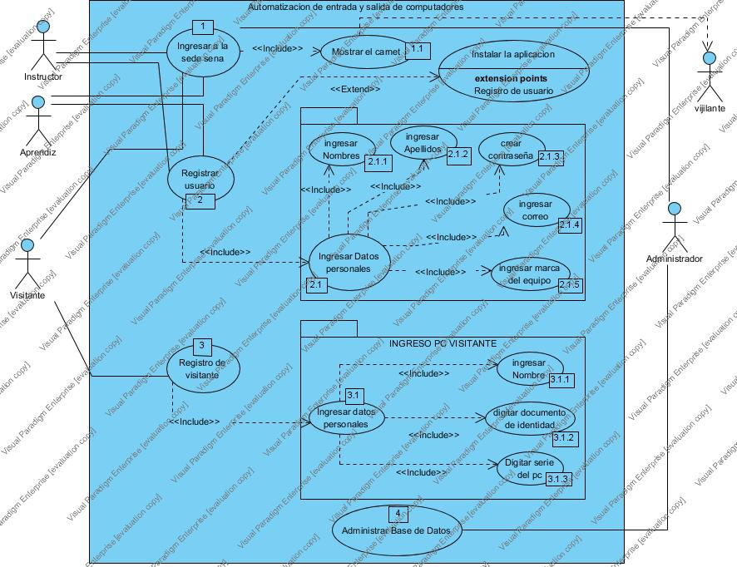

* 1. **Especificación de casos de uso.**

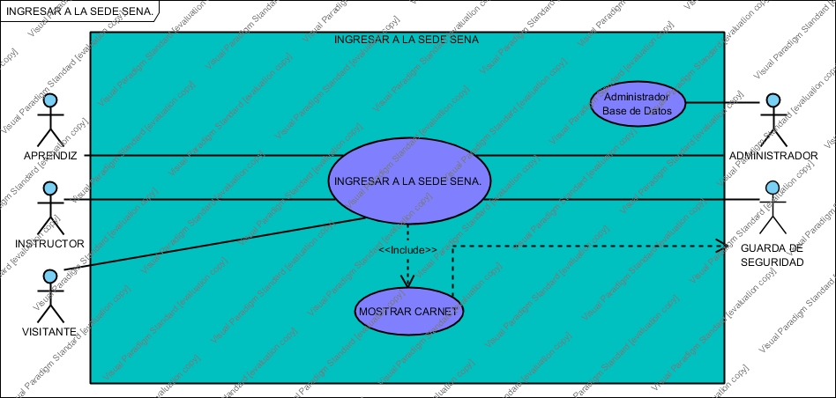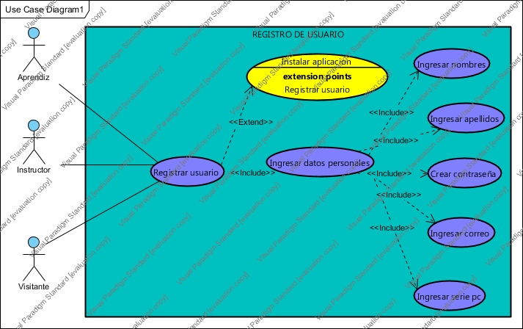

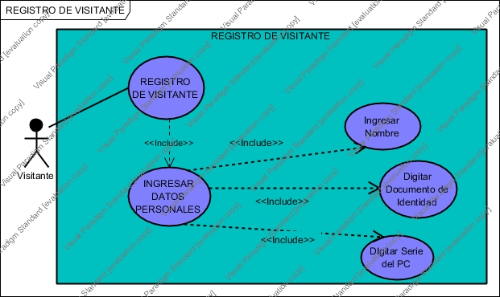

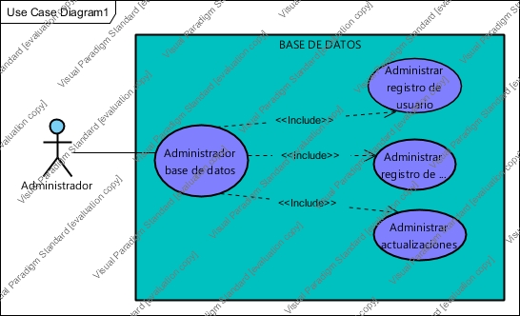

|  |  |
| --- | --- |
| **Tipo de usuario** | Administrador |
| **Formación** | Analista en sistemas |
| **Actividades** | Control y manejo del sistema en general |

|  |  |
| --- | --- |
| **Tipo de usuario** | Instructor |
| **Formación** | Educador |
| **Actividades** | Brindar los conocimientos necesarios a los aprendices y orientarlos para su adecuada formación en el área asignada. |

|  |  |
| --- | --- |
| **Tipo de usuario** | Aprendiz |
| **Formación** | Aprendizaje en el CEET |
| **Actividades** | Cumplir con las normas del CEET, ser autónomo y recolectar todos los conocimientos brindados por la institución. |

|  |  |
| --- | --- |
| **Tipo de usuario** | Visitante |
| **Formación** | Cualquiera |
| **Actividades** | Sin especificar |

|  |  |
| --- | --- |
| **Tipo de usuario** | Vigilante |
| **Formación** | Guardia de seguridad |
| **Actividades** | Velar por la seguridad del área asignada. |

## REQUERIMIENTOS DEL NUEVO SISTEMA

## REQUERIMIENTOS FUNCIONALES

|  |  |
| --- | --- |
| **Identificador:** | RF 01. Almacenar datos de registro de usuario |
| **Descripción:** | Los usuarios deberán hacer un registro para acceder un equipo de computacional al edificio. |
| **Entrada:** | Ingresar datos personales |
| **Salida:** | ----- |
| **Excepciones:** | * No puede ingresar sus datos porque ya está registrado. * Su estado de matrícula es desertado por tanto debe matricularse nuevamente el próximo año. |
| **Caso de uso relacionado:** | Cu 02  Cu 03 |

|  |  |
| --- | --- |
| **Identificador:** | RF 02. Verificar si el usuario pertenece a la sede. |
| **Descripción:** | El sistema hará una validación para comprobar si el usuario que va a ingresar puede o no registrarse en la página principal. |
| **Entrada:** | Solicitar carnet y acercarlo al lector de códigos de barras. |
| **Salida:** | Mostrar en pantalla si es usuario registrado. |
| **Excepciones:** | En caso de no ingresar elementos computacionales a la sede, solo se procede a revisar el maletín y a dejar ingresar a los usuarios. |
| **Caso de uso relacionado:** | Cu 04 |

|  |  |
| --- | --- |
| **Identificador:** | RF 03. Asociar el código de barras del carnet con la plataforma. |
| **Descripción:** | Los usuarios deberán identificarse para acceder a cualquier parte del sistema. |
| **Entrada:** | Presentar carnet al guardia de seguridad. |
| **Salida:** | El sistema podrá ser consultado por cualquier usuario dependiendo del módulo en el cual se encuentre y su nivel de accesibilidad. |
| **Excepciones:** | En caso de no contar con el carnet de aprendiz Sena, se procede a realizar un registro manual. |
| **Caso de uso relacionado:** | Cu 1.1 |

## REQUERIMIENTOS NO FUNCIONALES.

|  |  |
| --- | --- |
| RNF. 01 | El sistema debe ser capaz de almacenar más de 1.000 usuarios, esto se hará a través de una base de datos que registre todos y cada uno de ellos. |
| RNF. 02 | Los datos modificados en la base de datos deben ser actualizados para todos los usuarios que acceden en menos de 2 segundos. |
| RNF. 03 | El sistema no continuará operando después de 16 horas diarias, esto para reducir el consumo de energía. |
| RNF. 04 | El sistema debe mostrar mensajes de error en caso de que algo no se adapte a los parámetros establecidos dentro de este mismo. |
| RNF. 05 | El sistema debe asegurar que los datos estén protegidos del acceso no autorizado. |
| RNF. 06 | El tiempo de registro de usuario debe ser menor a 3 minutos, esta función se realizara a la entrada del Sena. |

REQUERIMIENTOS DEL SOFTWARE: aplicación prey anti robo, base de datos, página web.

REQUERIMIENTOS DEL HARDWARE: Equipo, CPU, memoria RAM de 1 Tera, lector de barras.

REQUERIMIENTOS DEL EQUIPO:

* Contar con capacidad RAM mayor a 4Gb.
* Disco duro con capacidad de memoria de 1Tb.
* Aplicación que da la funcionalidad del proyecto.
* Equipo de un procesador con capacidad de resistir el proyecto.

REQUERIMIENTOS DEL PERSONAL:

Seguridad: recibir capacitación brindada por los aprendices encargados del nuevo software.

Aprendices e instructores: revisar la página del CEET donde se encontrara información relacionada con el uso del nuevo sistema.

## DIAGRAMAS DE FLUJO DE DATOS DEL NUEVO SISTEMA

Automatización del ingreso y salida de computadores.

REVISAR BASE DE DATOS PARA VER SI SE ENCUENTRA MATRICULADO

PRÉSTAMO O DEVOLUCIÓN DE PORTÁTILES DEL SENA

RESGISTRO EN LA PAGÍNA QUE HA DE SER CREADA POR LOS APRENDICES DEL A.D.S.I.

2

3

1

NOMBRES, APELLIDOS, CENTRO DE FORMACIÓN, TRIMESTRE.

1

MODELO Y MARCA.

SI AUN NO SABE CÓMO OBTENER EL SERIAL, DIRIJASE AL SIGUIENTE ENLACE: “EJEMPLO.COM”

N° DE IDENTIFICACION Y TIPO

N° DE SERIE DEL PC

NO

SI

2

NUMERO Y TIPO DE ID

¿SE ENCUENTRA MATRICULADO?

EN ESTE MOMENTO NO APARECE EN NUESTRA BASE DE DATOS

NO

SI

CARNET SENA

3

NÚMERO Y TIPO DE ID

¿CUENTA CON EL CARNET DEL SENA?

NO

DIRIGIRSE AL AREA DE BIENESTAR PARA SOLICITAR EL CARNET.

SI

ASOCIAR NÚMERO SERIAL DEL PORTATIL EN UNA BASE DE DATOS

## ASPECTO ECONOMICO

|  |  |  |  |
| --- | --- | --- | --- |
| RUBRO | CANTIDAD | VALOR UNITARIO | VALOR TOTAL |
| Equipo de cómputo | 1 | 1.500.000 | 1.500.000 |
| Maquina códigos de barras y lector | 1 | 1.200.000 | 1.200.000 |
| Disco duro con capacidad de memoria de 1Tb. | 1 | 195.000 | 195.000 |
| Subir página a la web | 1 | 800.000 | 800.000 |
|  |  |  | 3´695.000 |

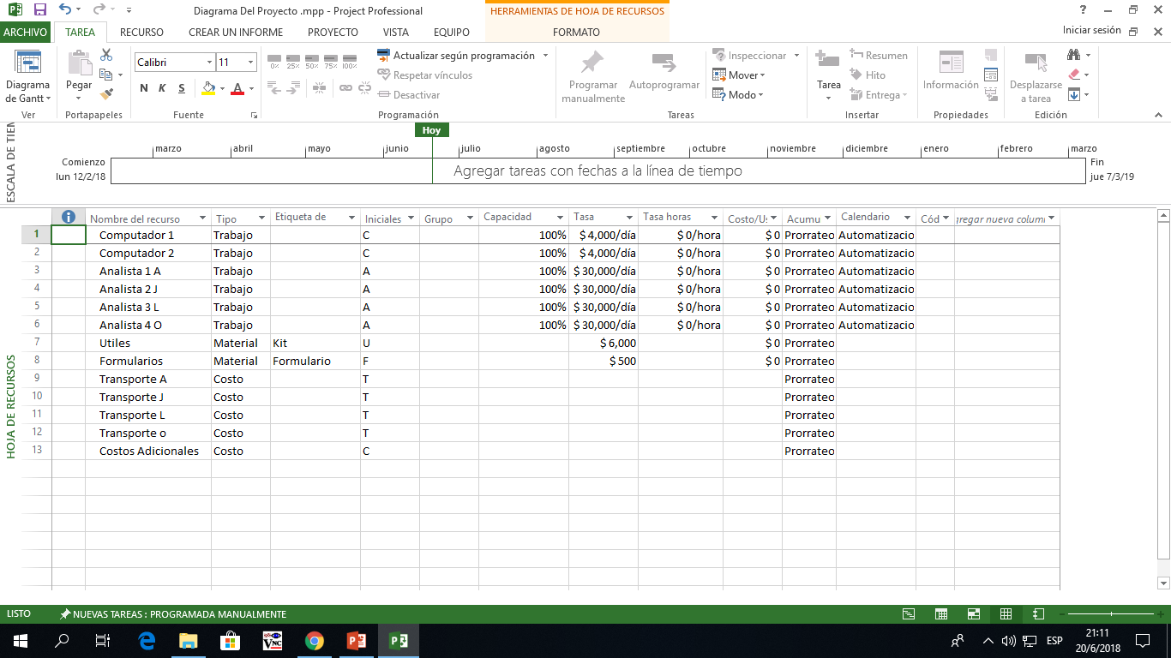TABLAS DE RECURSOS Y COSTOS

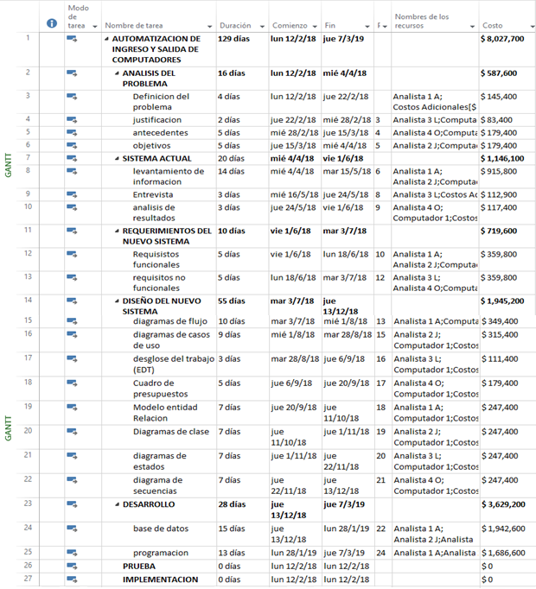

## MODELO ENTIDAD RELACIÓN

## 

*…1

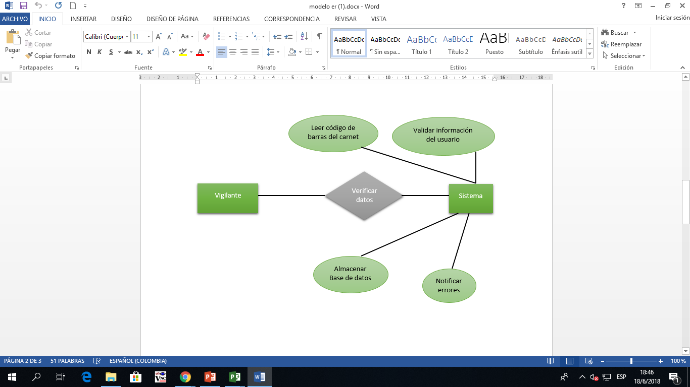

1-1

1-1

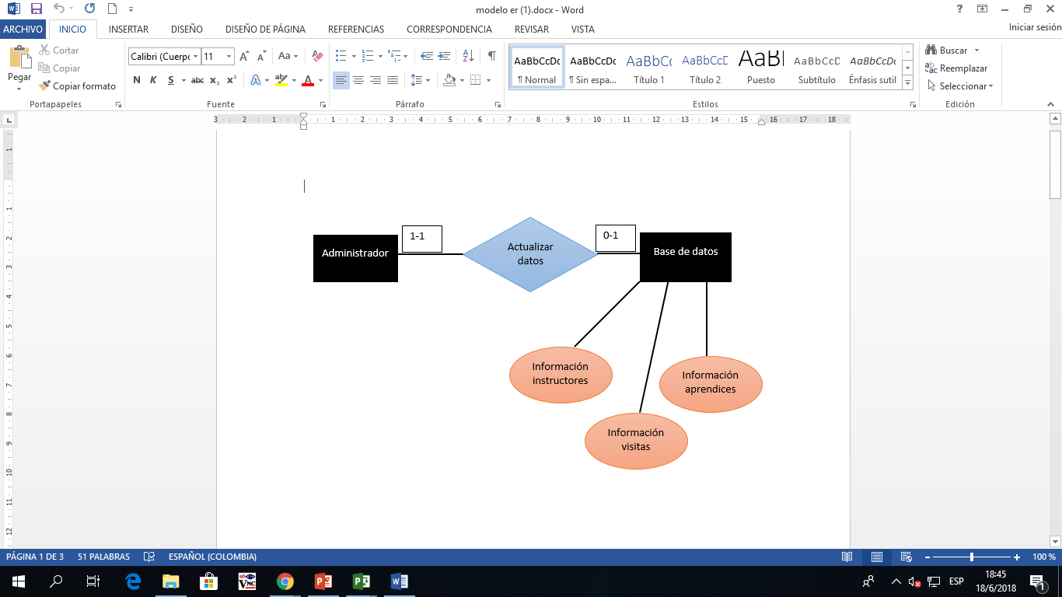

## DIAGRAMA DE CLASES

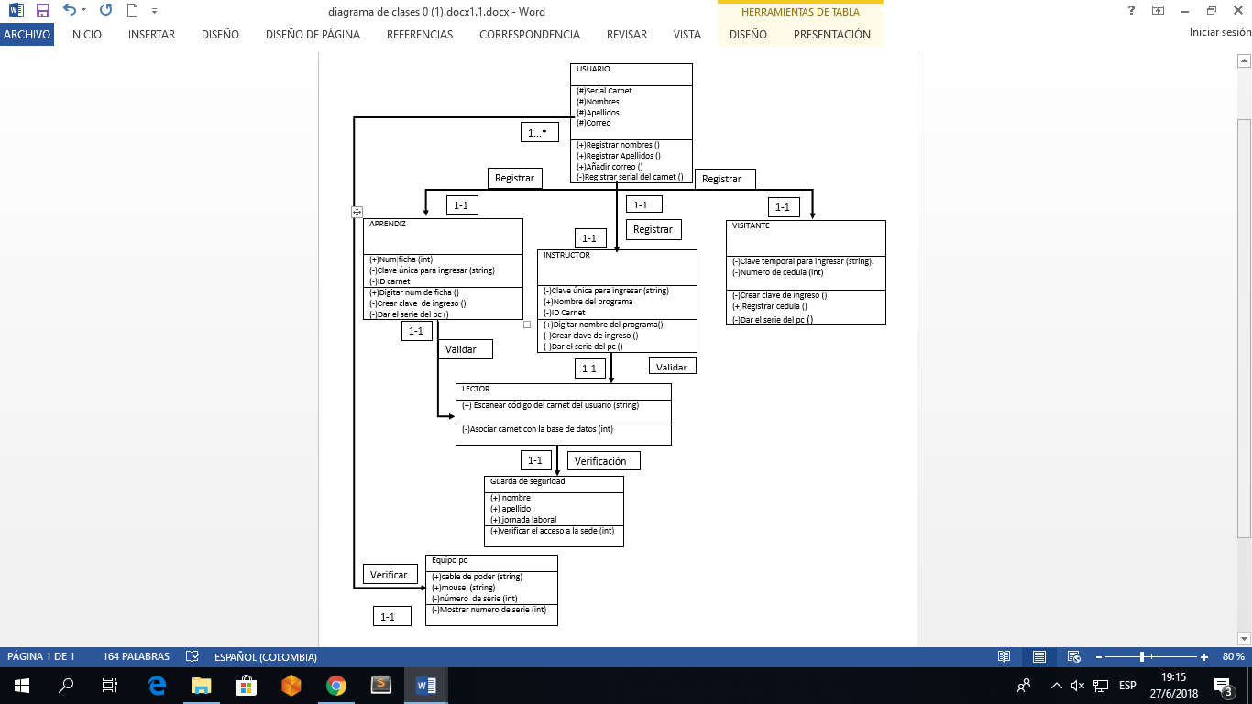

## DIAGRAMA DE ESTADOS

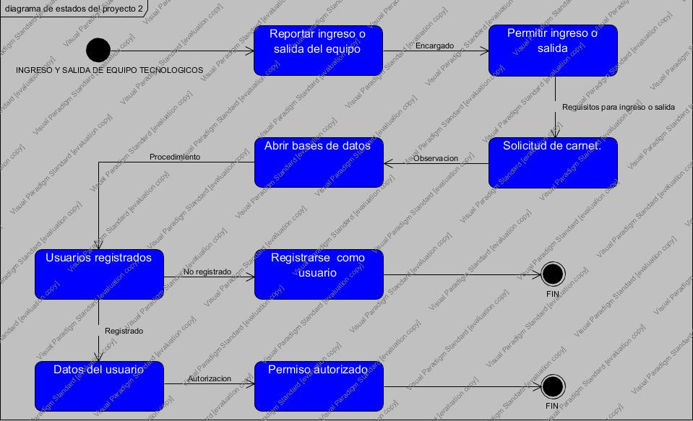

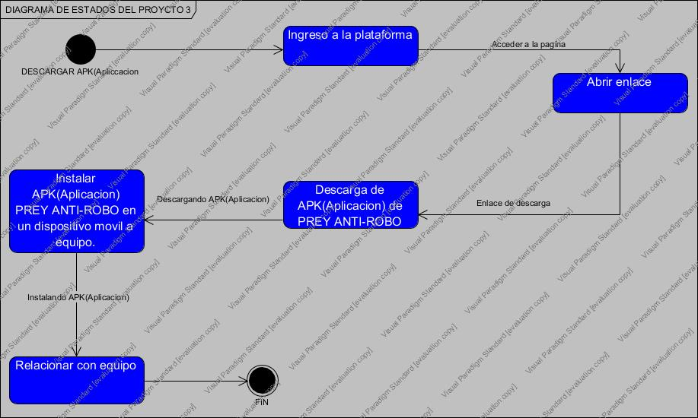

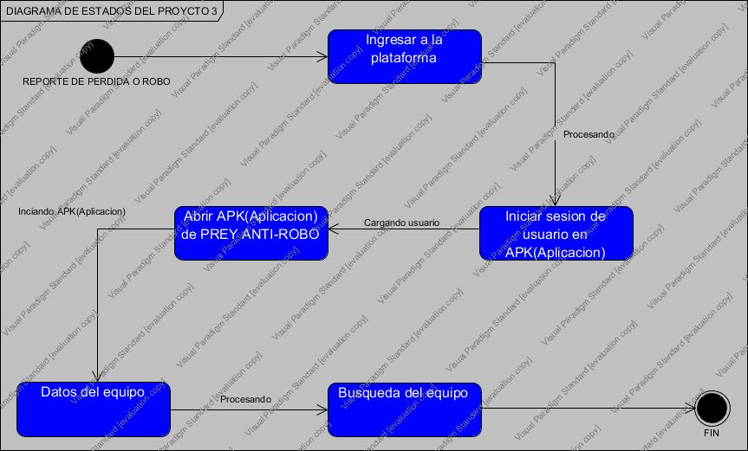

## DIAGRAMA DE SECUENCIAS

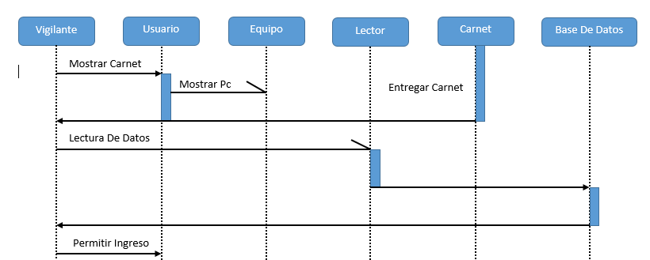INGRESO

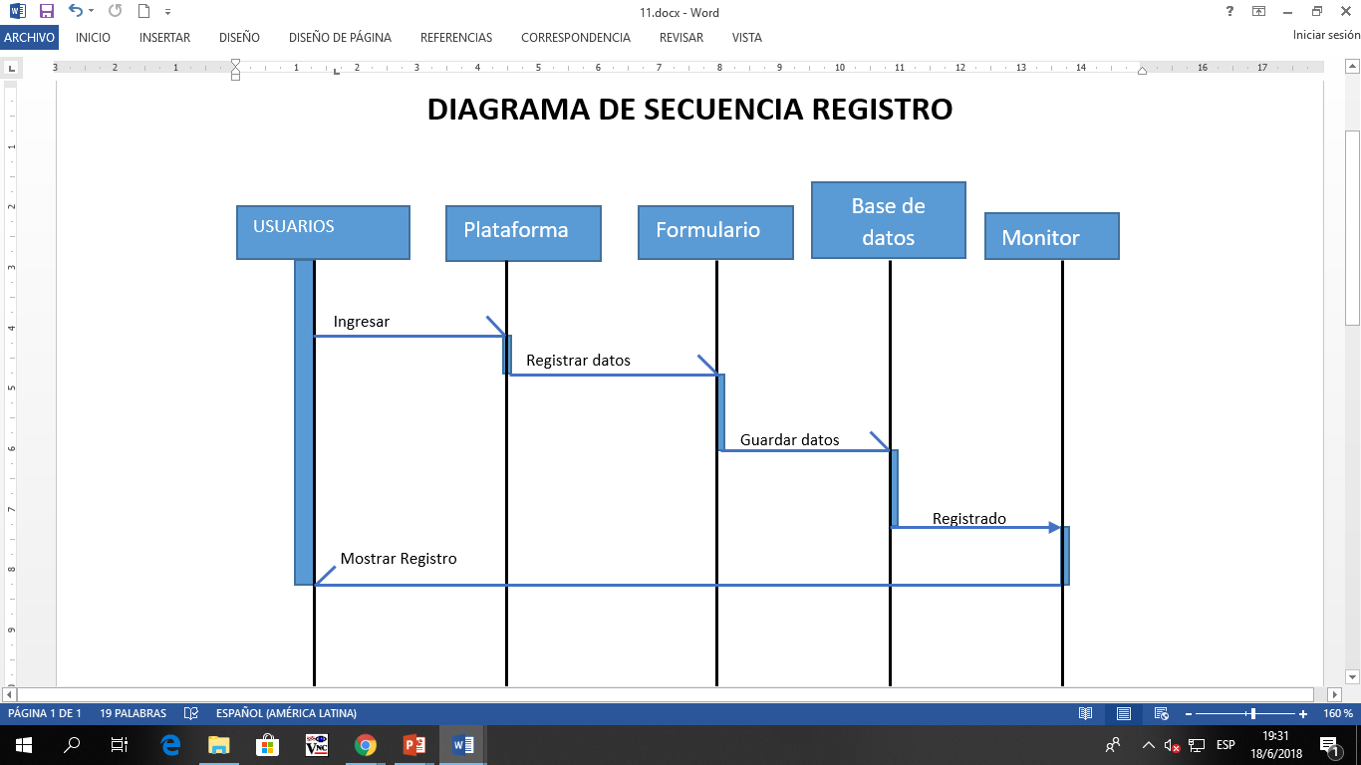REGISTRO

REPORTE DE PÉRDID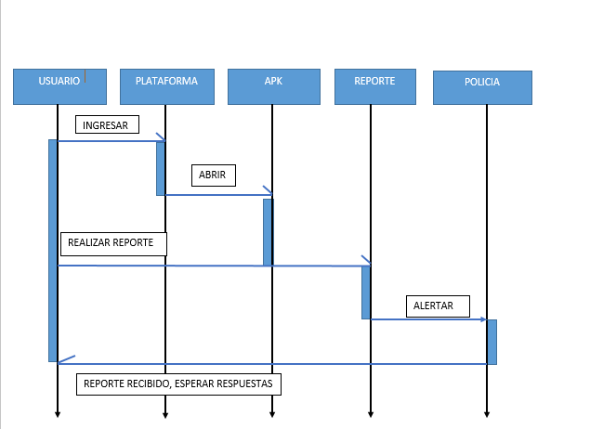A

## CONCLUSIONES Y RECOMENDACIONES

* 1. CONCLUSIONES.

El proyecto que realizamos ha contribuido de manera muy importante para identificar y resaltar los puntos que hay que cubrir y considerar para llevar a cabo una implementación exitosa de los sistemas de información. Nos deja muchas cosas importantes que reflexionar y muchas otras las han reforzado algunos puntos del proyecto para llevar a cabo una buena implementación y el proyecto se sistematice exitosamente para el uso del cliente (Sena CEET).

## RECOMENDACIONES.

Dentro de este proyecto tan ambicioso que es este para realizar, siempre se desea que haya una mejora continua del mismo, por lo tanto se recomienda a futuros estudiantes que tengan interés en el proyecto, la complementación del sistema con más distribuciones en distintas sedes de los complejos del Sena, y aún más recomendable seria la implementación de más herramientas en el proceso de optimización.

## BIBLIOGRAFIA

<https://www.youtube.com/watch?v=QotmUmfhDlU&t=31s>

google.com

yahoo.com

## ANEXOS

## ÁRBOL DE PROBLEMAS

DECERCION E INASISTENCIA POR DICHA FALTA DE CONTROL

INCONFORMIDAD DE LOS APRENDICES E INSTRUCTORES

ROBO DE ELEMENTOS DENTRO DE LAS INSTALACIONES

PROBLEMAS EN EL CONTROL DEL INGRESO Y LA SALIDA DE COMPUTADORES.

RETROALIMENTACION A LOS GUARDIAS DE SEGURIDAD PARA QUE PUEDAN UTILIZAR EL PROGRAMA

NO HAY UNA AUTOMATIZACIÓN PARA ESTE PROCEDIMIENTO

IDEAS NO REALIZADAS POR FALTA DE PRESUPUESTO

FALTA DE EQUPIOS A LA ENTRADA DE LOS EDIFICIOS DEL SENA